✅ Como cadastrar funcionários no Nuvem Farma
Siga os passos abaixo para cadastrar um novo funcionário no sistema:
- Acesse a tela inicial do sistema.
- Clique na opção "Gerenciar Funcionários".
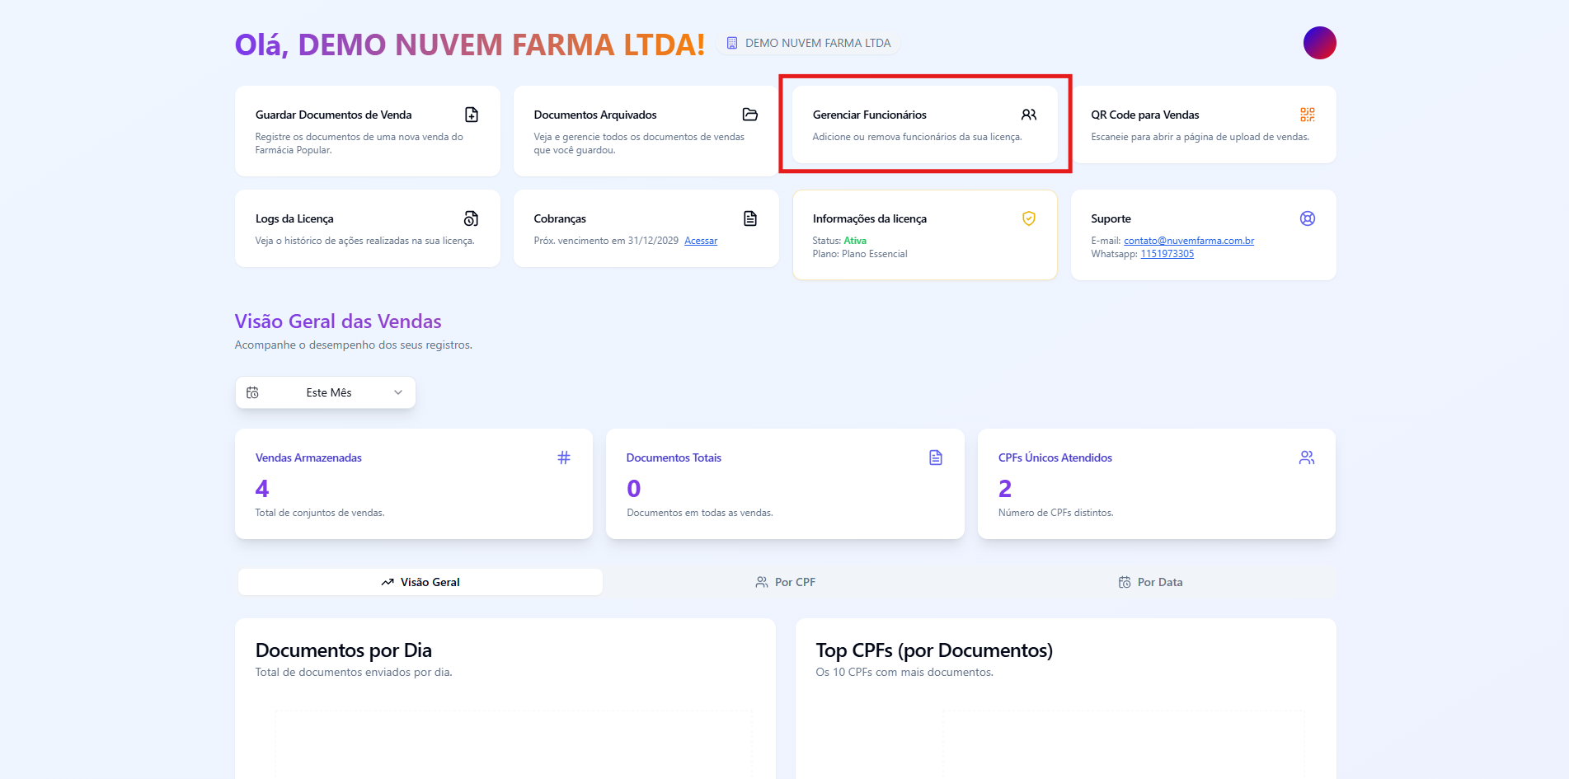
- Na nova janela que será aberta, clique no botão "Adicionar Funcionário".
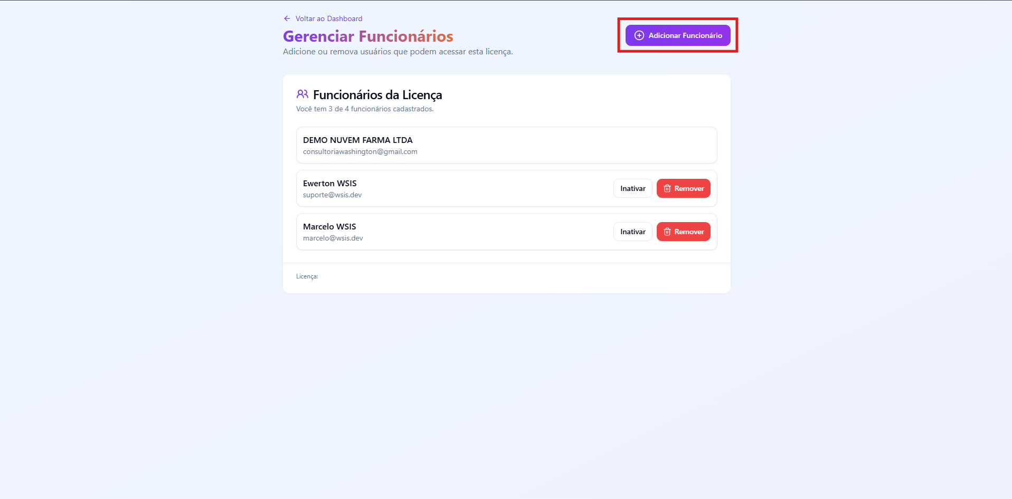
- Em seguida, aparecerá um formulário para você preencher os dados do novo funcionário. Preencha os seguintes campos:
  - Nome completo do funcionário
  - E-mail
  - CPF
  - WhatsApp
  - Senha de acesso (crie uma senha segura para o funcionário)
- Após preencher todas as informações, clique no botão "Adicionar".
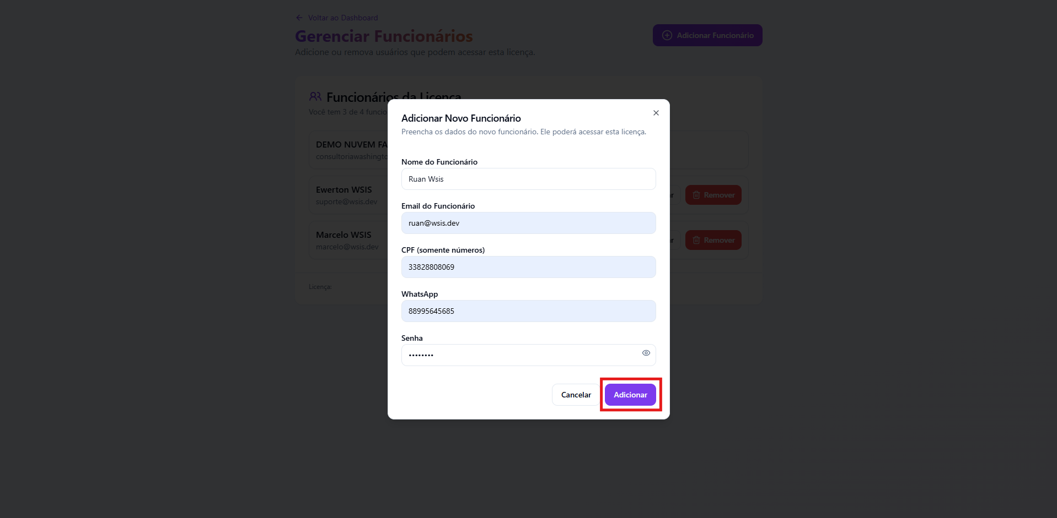
- Pronto! O funcionário foi cadastrado com sucesso no sistema.

